Отчет о лабораторной работе №2
Выполнила Е. Явшиц

- Выберите пару аугментаций, и проанализируйте, как они влияют на сигнал (поможет построить графики, подобные `clean_vs_augmented.png`). Какие два видимые изменения вы наблюдаете в волновой форме и/или log-Mel представлении?
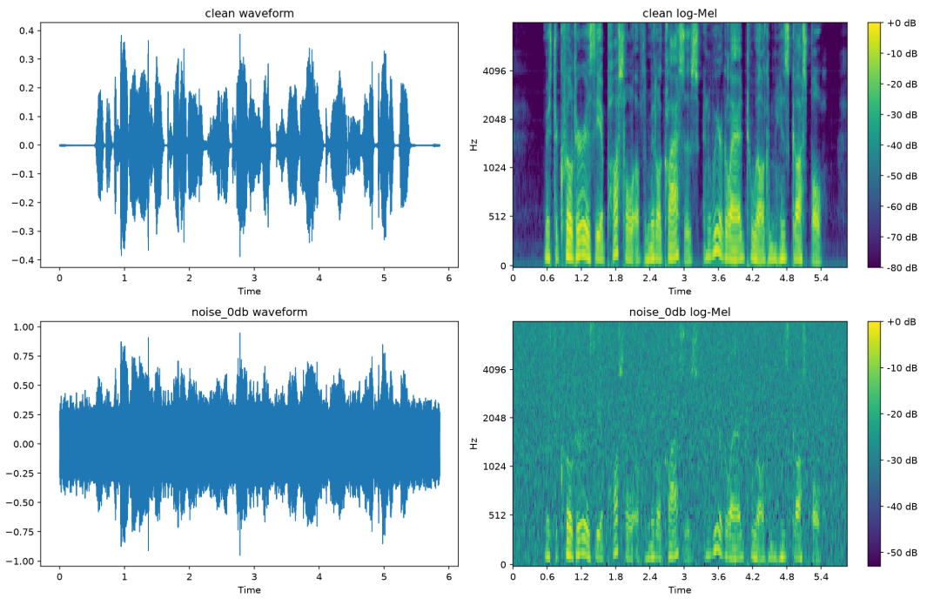
Рисунок 1 – Чистая и аугментированная шумом фонограмма
На рисунке 1 видно, что аугментированная шумом фонограмма выглядит иначе, чем до аугментации как на waveform, так и на лог-мел-спектрограмме. Шум, наложенный на фонограмму, заполнил участки тишины и значительно повлиял на участки речи с низкой амплитудой. В результате, волновая форма теперь имеет более высокую минимальную амплитуду, не демонстрирует паузы вообще. Лог-мел-спектрограмма теперь стала менее «контрастной», так как энергия каждого отсчета теперь значительно больше 0, в результате, спектрорамма выглядит смазанной, паттерны речи теряются в шуме: явно выделяются только фрагенты речи с наиболее высокой энергией. Данные графики показывают экстремальный случай, когда мощность и мощность сигнала равны. Если ОСШ более 0, то картина не такая яркая.

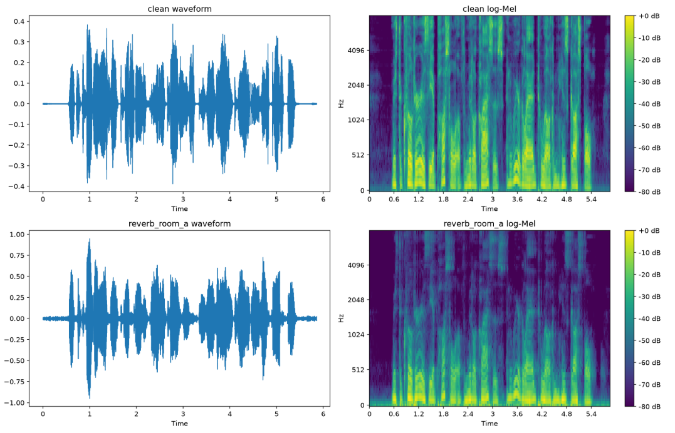
Рисунок 2 - Чистая и аугментированная реверберацией фонограмма
На рисунке 2 реверберированная фонограмма значительно отличается от чистой как на графике волновой формы, так и на лог-мел-спектрограмме. На waveform заметно, что верхушки самых высоких пиков чистой фонограммы на графике аугментированной фонограммы, как будто обломаны и вставлены в моменты пауз: это отраженный звук, захваченный смоделированным устройством записи после отражения об стены помещения. На мел-спектрограмме энергия сигнала фрагментов речи стала заметно ниже, особенно в полосе высоких частот. Паузы стали менее явными из-за повышения энергии в них за счет отраженного звука. Также видно, что фрагменты речи смазались вправо: на спектрограмме аугментированного звука справа от сегмента речи появился туман.
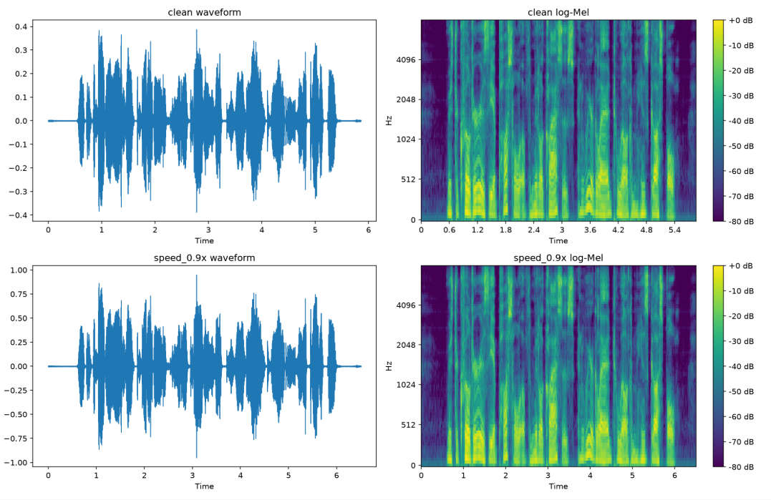
Рисунок 3 - Чистая и аугментированная скоростью фонограмма
В отличие от случаев, представленных на рисунке 1 и 2, фонограмма, аугментированная по скорости, визуально практически не отличается от чистой. Это и не удивительно, так как изменение скорости не приводит к искажению волновой формы или спектрограммы.
- Сравните аугментацию реверберацией `room_a` с аугментацией шумом (snr выберете сами). Какое видимое различие согласуется с временным размыванием, а не с простым аддитивным маскированием?
Аугментация фонограммы шумом представляет собой аддитивное маскирование, так как шум добавляется к исходному речевому сигнала путем суммирования значений амплитуд для каждого отсчета. Это не предполагает искажение волновой формы или спектрограмы сигналы. Реверберация работает иначе и представляет собой временное размывание: часть звукового сигнала, отражаясь от стен помещения возвращается к устройству записи, превращая фрагменты речи на волновой форме в более «пухлые» фрагменты, то есть размытые на временной оси.
- Сравните длительности аудио 0.9× и 1.1× с исходыми. Как каждый фактор влияет на длительность и почему одного изменения длительности недостаточно для предсказания как себя поведёт WER?

Рассмотрим результаты измерения WER и CER для 1272-128104-0000
Condition | audio_seconds | Изменение длины | WER | CER
clean | 5.855 | — | 0.0588 | 0.0449
speed_0.9x | 6.506 | +11.1% | 0.0588 | 0.0449
speed_1.1x | 5.323 | −9.1% | 0.0588 | 0.0449
WER и CER вообще не изменились из-за изменения скорости. Скорее всего, это произошло потому, что выбранные множители для скорости меняют скорость речи не так уж значительно, и речевой сигнал остается вполне человеческим, таким, на котором, скорее всего, была обучена модель ASR. Изменения скорости на примерно 10% не искажают речевой сигнал так, как это могли бы сделать множители для скорости, равные 2 и более высоким целым числам. Так как при изменении скорости значения энергии сигнала в кадре остаются стабильными и пересчитываются через интерполяцию, спектрограмма не меняется и волновая форма, в целом, тоже. Незначительные корректировки скорости не приводят к повышению уровня ошибок распознавания, поэтому анализировать только скорость смысла нет, требуется учитывать временное смазывание (реверберацию) и аддитивный шум.
- Какие области скрыты временными и частотными масками в `specaugment_feature_only.png`? Предположите, почему такая аугментация может быть полезной для обучения систем ASR?
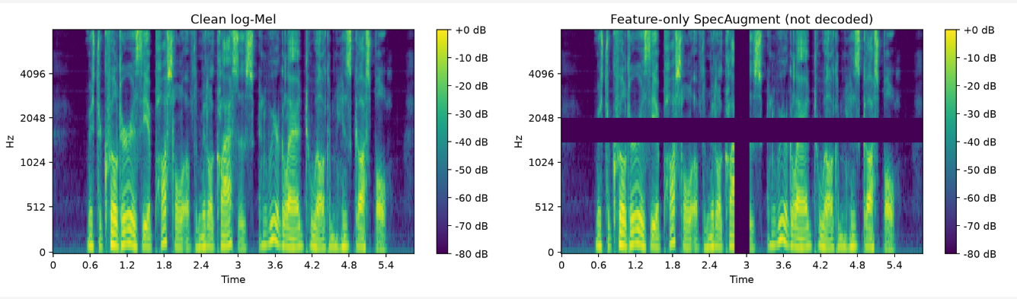
Рисунок 4 – Спектральное маскирование
На рисунке 5 замаскирована частотная полоса примерно от 1500 до 2000 Гц на протяжении всей записи, а также все частоты в районе 3-й секунды записи. Предполагаю, что такое маскирование делает систему ASR более робастной к снижению качества записи и позволяет лучше обобщать обучающие данные, не выучивая их.
- Для одного тестового примера сравните результаты распознавания чистого сигнала с результатами двух его аугментированных вариантов. Укажите WER, CER и RTF для всех трёх аудио. Какая метрика изменяется сильнее всего в выбранном сравнении? Как думаете, почему?
Таблица для примера 1272-128104-0003:
Condition | WER | CER | RTF | Длительность (с)
clean | 0.0417 | 0.0301 | 0.1112 | 9.9
reverb_room_a | 0.1250 | 0.0526 | 0.1056 | 9.9
noise_0db | 0.8333 | 0.5188 | 0.1106 | 9.9
Активнее всего меняется метрика WER, так как она достаточно строго штрафует за ошибки: любое изменение в слова считается ошибкой. CER меняется не так разительно. На изменение WER и CER сильнее всего повлияло зашумление (ОСШ = 0 дБ), причем на WER сильнее. RTF практически не изменился, так как эта метрика не реагирует на аугментацию данных, модель распознает все аудио в любом качестве так, как ей их дали.
- Определите вариант аугментации с наибольшим агрегированным `mean_wer` в `aggregate_results.csv`. Укажите его имя, агрегированные `mean_wer`, `mean_cer` и сравнение текстовок для одного тестового примера с этой аугментацией. Как вы думаете, почему такая аугментация сильнее всего сказывается на работе ASR модели?
condition | mean_wer | mean_cer
noise_0db | 0.6445 | 0.3629
noise_10db | 0.1490 | 0.0818
reverb_room_a | 0.1406 | 0.0704
noise_20db | 0.1290 | 0.0715
speed_1.1x | 0.0873 | 0.0541
clean | 0.0840 | 0.0500
speed_0.9x | 0.0840 | 0.0480
Пример 1272-128104-0003: WER для этого примера — 0.8333 (20 ошибок из 24 слов), CER — 0.5188.
Эталон:
he has grave doubts whether sir frederick leighton's work is really greek after all and can discover in it but little of rocky ithaca
Транскрибация при noise_0db:
he has great notes for that so he's going to make him work with me he's beat after all and he can discover in it a little while he isn't hurt
Зашумление очень высоким уровнем шума приводит к катастрофическому падению качества распознавания как по метрике WER, так и по метрике CER. Уровень шума, равный по мощности речевому сигнала приводит к тому, что сигнал грубо искажается и распознается очень плохо. Транскрибация вообще не соответствует сказанному. На рисунке 1 видно, как сильно аддитивный шум исказил речи, плавные переходы амплитуд от громкой речи к тишине пропали на волновой форме, на спектрограмме остались заметными только участки с самым высоким уровнем энергии.
- Найдите такой тип аугментации, для которого WER и CER сигнализируют о разном уровне влияния на систему ASR (скажем WER деградирует значительно, но CER увеличивается не очень сильно). Рассмотрите текстовки, предположите, почему наблюдается такое поведение?

Рассмотрим 1272-128104-0003:
condition | WER | CER | Отношение WER/CER
clean | 0.0417 | 0.0301 | 1.39
reverb_room_a | 0.1250 | 0.0526 | 2.38
noise_10db | 0.1667 | 0.0827 | 2.02
noise_20db | 0.1667 | 0.0902 | 1.85
noise_0db | 0.8333 | 0.5188 | 1.61
- Эталон: «he has grave doubts whether sir frederick leighton's work is really greek after all and can discover in it but little of rocky ithaca»
- Транскрибация при reverb_room_a: «he has grave doubts whether sir frederick layton's work is really greek after all and can discover in it but little of wonky ithaka»
3 ошибки в результате ASR.
Реверберация показывает самое сильное различие между WER и CER. WER реагирует даже на изменение 1 символа в слове, а CER – учитывает и правильные символы тоже.
Реверберация (в данном примере), в отличие от аддитивного шума при ОСШ 0 дБ, не портит звуковой сигнал настолько сильно, она не меняет его до неузнаваемости, поэтому у системы ASR есть шанс распознать сказанное близко к ручной разметке. Влияние реверберации особенно заметно по краям произнесений, но в целом, волновач форма не так искажена, как при наложении шума.

- Для идентичной ошибки/ошибок распознавания при разных типах аугментации приведите эталон и гипотезу (или их фрагменты). Является ли правдоподобным объяснением акустическое маскирование, временное размывание, сегментация/тайминг или предпочтение декодера/языковой модели? Укажите, какие у вас есть предположения, относительно таких ошибок распознавания.
Для примера 1272-128104-0003
Condition | Фрагмент эталона | Фрагмент транскрибации
clean | ...sir frederick leighton's work... | ...sir frederick layton's work...
noise_20db | ...sir frederick leighton's work... | ...sir frederick layton's work...
noise_10db | ...sir frederick leighton's work... | ...sir frederick leighton's work...
reverb_room_a | ...sir frederick leighton's work... | ...sir frederick layton's work...
speed_0.9x | ...sir frederick leighton's work... | ...sir frederick layton's work...
speed_1.1x | ...sir frederick leighton's work... | ...sir frederick layton's work...
Мне кажется, ошибка в распознавании имени собственного связана только с bias языковой модели. Видимо, она предпочитает именно такой написание английской фамилии в ряде случаев, и ошибка не зависит от уровня шума.

9. Как вы думаете, всегда ли более высокий WER в нашем бенчмарке, есть индикатор того, что такая аугментация - универсальная ASR? Назовите два фактора в этой лабораторной работе, которые не позволяют сделать такой вывод.
1) В данной лабораторной работе мы делали аугментацию не для обучения модели (мы брали готовый инференс), а для искусственного расширения тестовых данных. Наша аугментация не может быть плохой, потому что она не участвовала в обучении, она просто показывает, к каким сигналам модель ASR не устойчива, в каких практических кейсах работать хорошо из коробки не будет.
2) У нас очень маленький тестовый корпус, мы не можем говорить о его универсальности, и примененные приемы аугментации тоже довольно ограниченные. Множителей для скорости у нас маловато, мало комнат, в которых сделала реверберация, шум только один. Нет разнообразия искажений, которое позволило бы нащупать со всех сторон границы применимости модели.

